- 3.1. Текстовый редактор вим
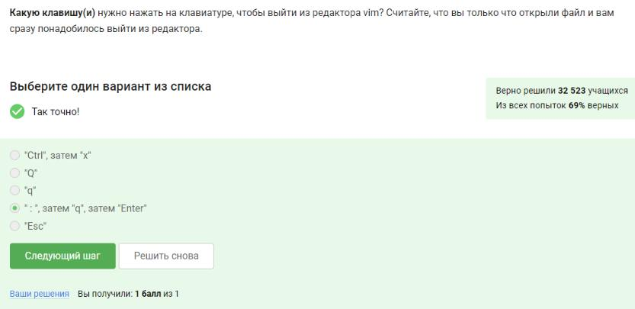

Figure 16.1: Задание 1
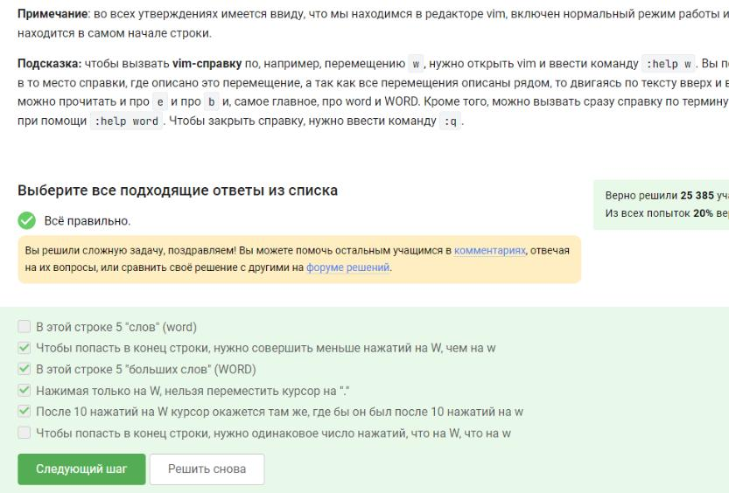

Figure 16.2: Задание 2

38

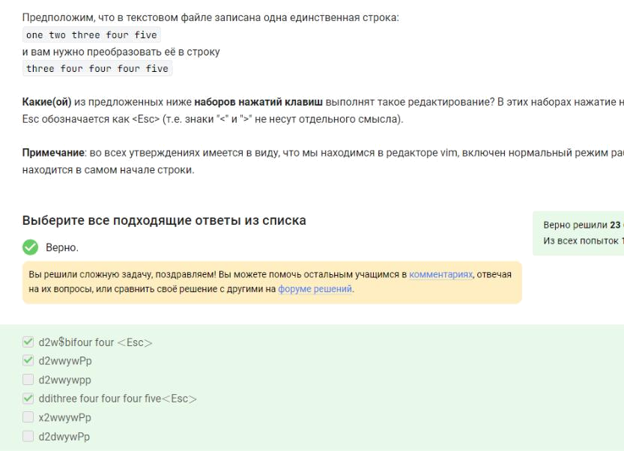

Figure 16.3: Задание 3
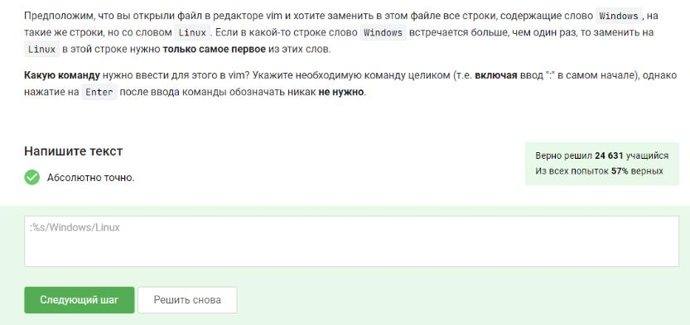

Figure 16.4: Задание 4

39

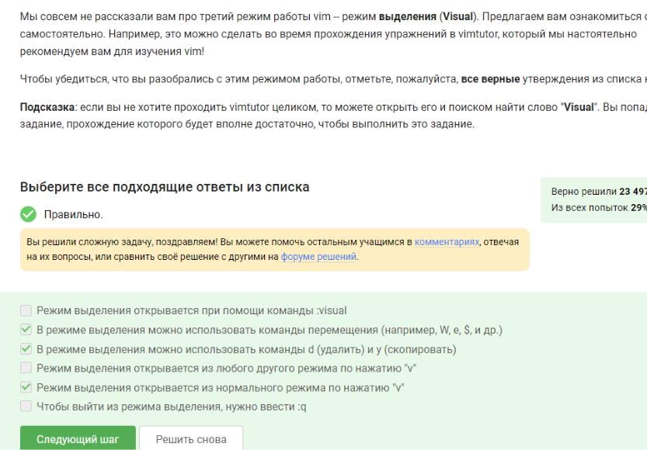

Figure 16.5: Задание 5

40

- 3.2. Скрипты на баш
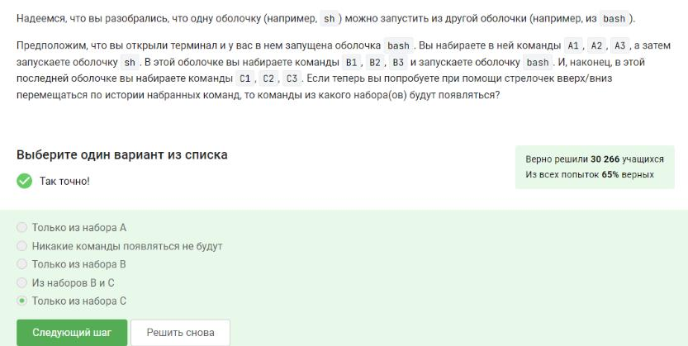

Figure 17.1: Задание 1
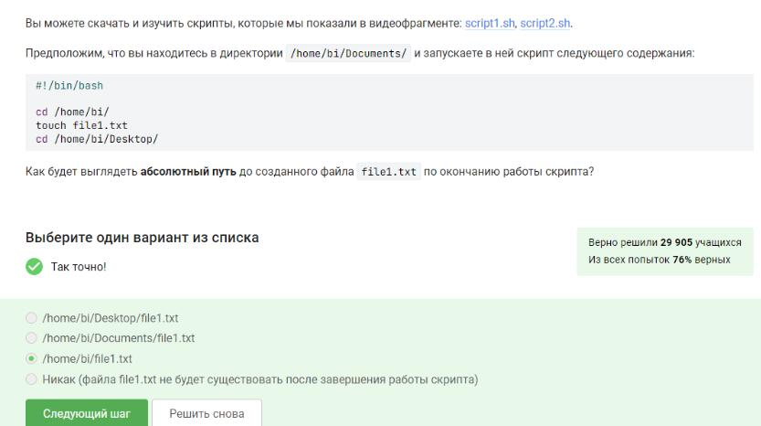

Figure 17.2: Задание 2

41

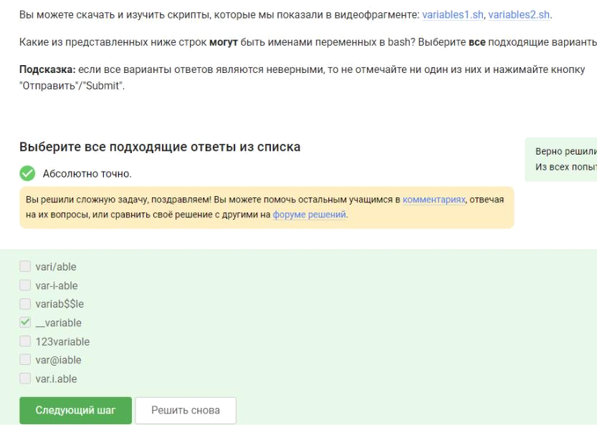

Figure 17.3: Задание 3
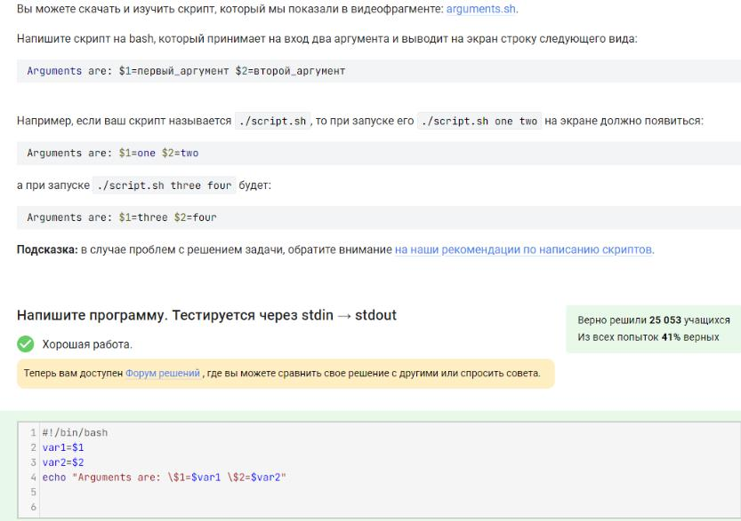

Figure 17.4: Задание 4

42

- 3.3. Скрипты на баш ветвления циклы
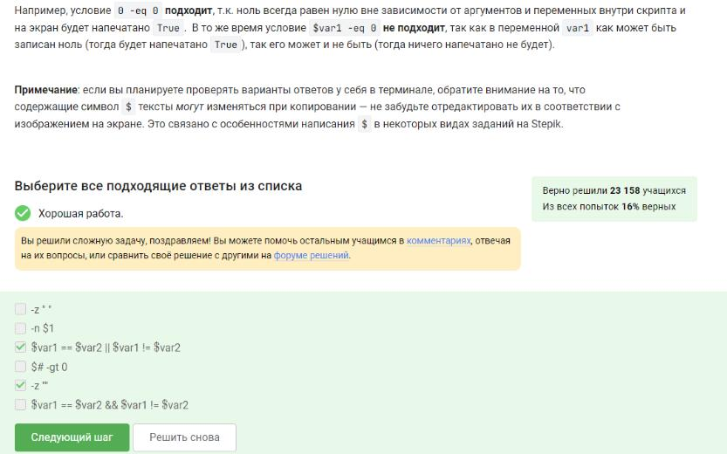

Figure 18.1: Задание 1

43

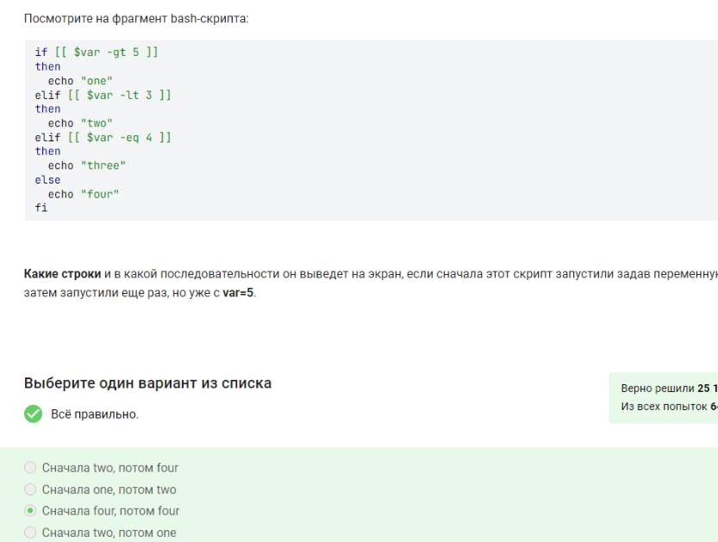

Figure 18.2: Задание 2
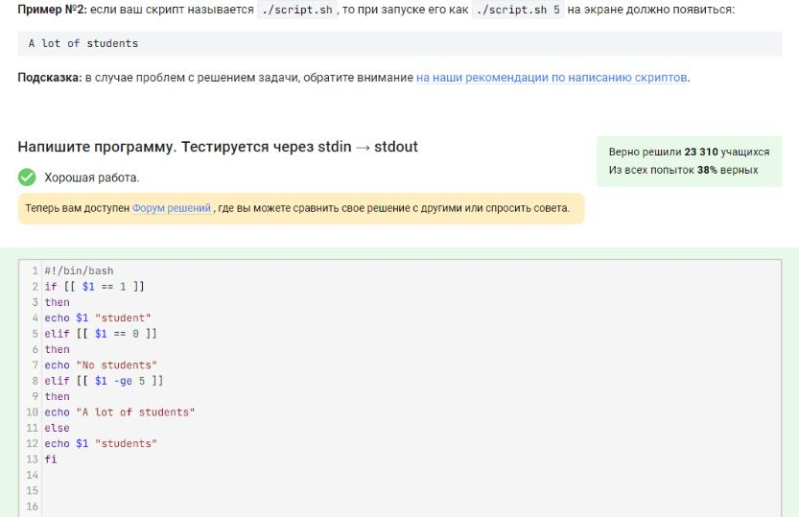

Figure 18.3: Задание 3

44

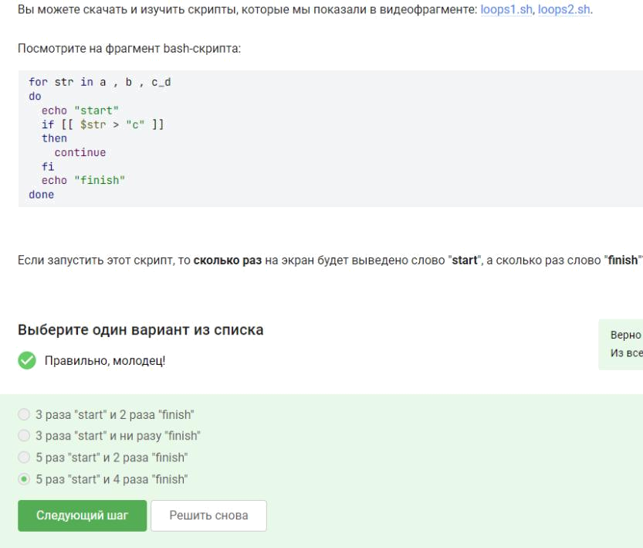

Figure 18.4: Задание 4
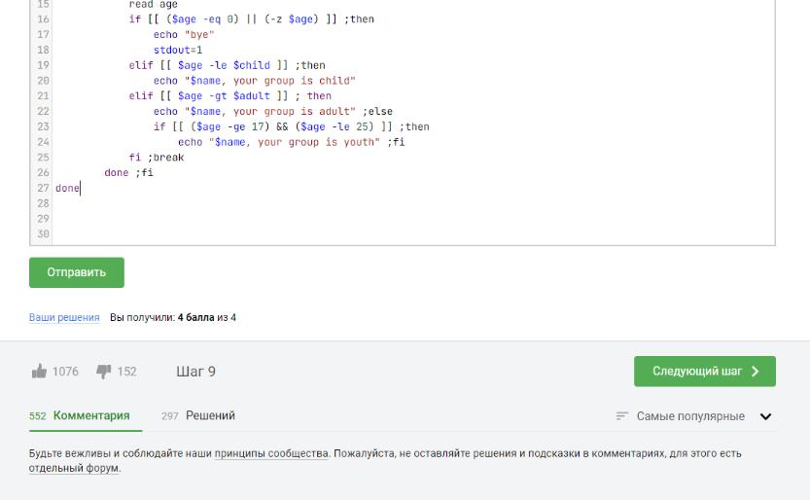

Figure 18.5: Задание 5

45

- 3.4. Скрипты на баш разное
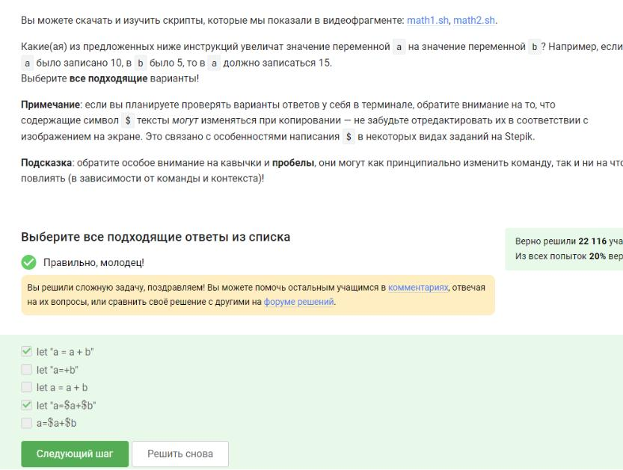

Figure 19.1: Задание 1

46

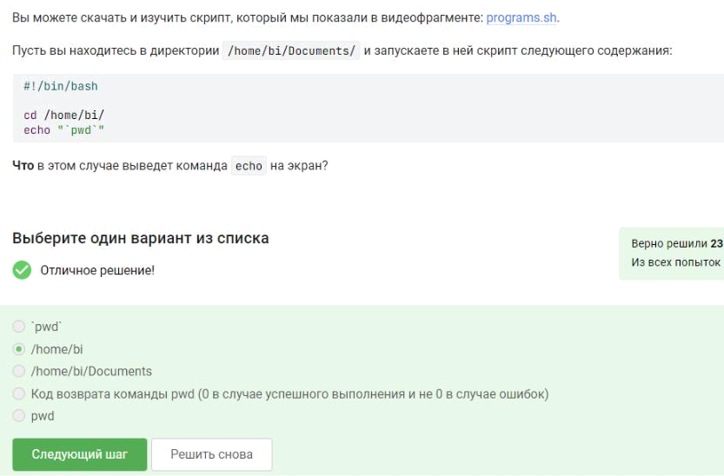

Figure 19.2: Задание 2
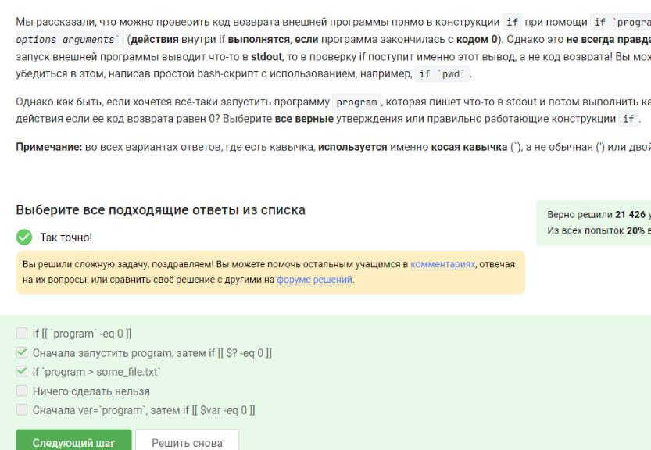

Figure 19.3: Задание 3

47

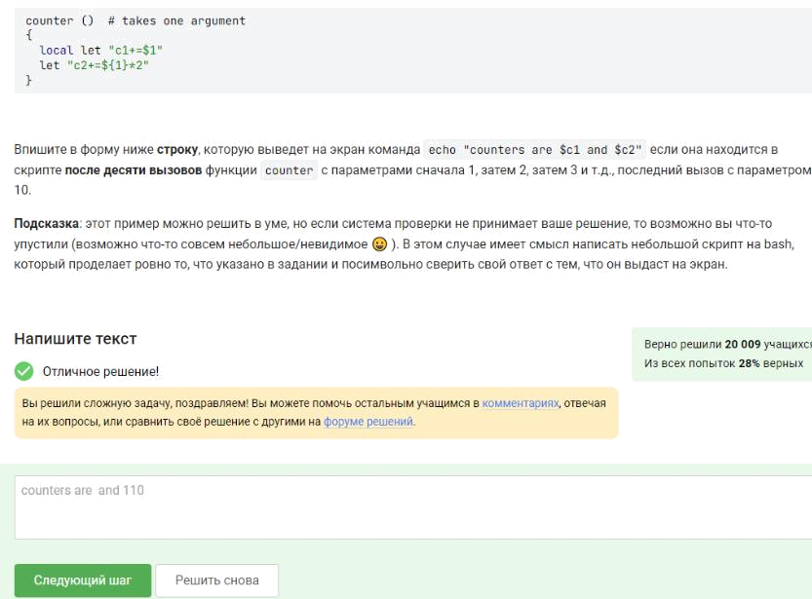

Figure 19.4: Задание 4
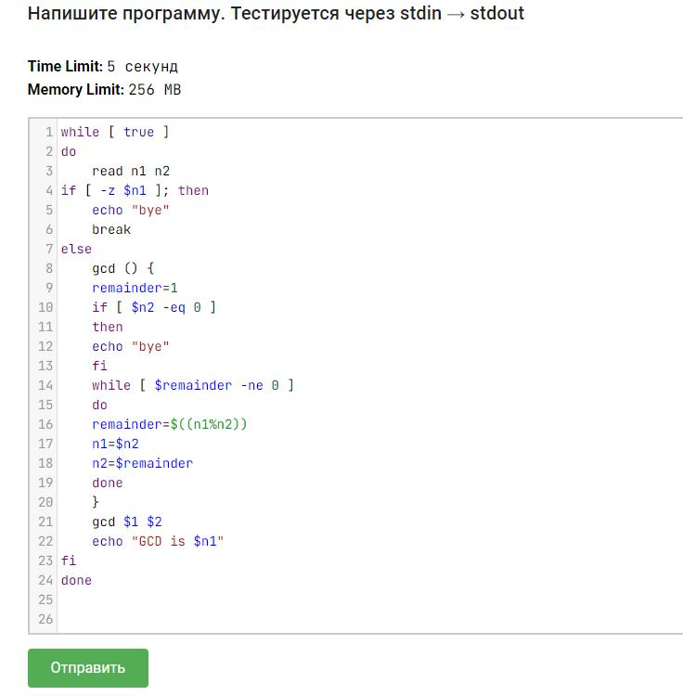

Figure 19.5: Задание 5

48

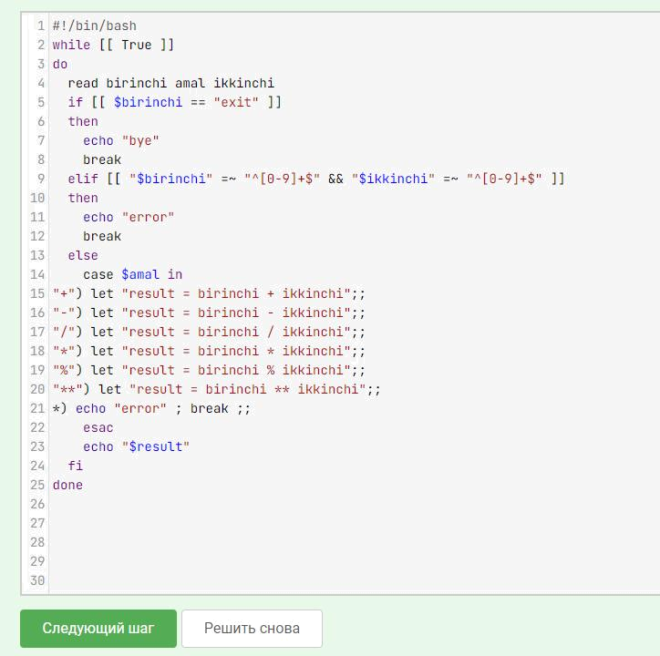

Figure 19.6: Задание 6

49

- 3.5. Продвинутый поиск и редактирование
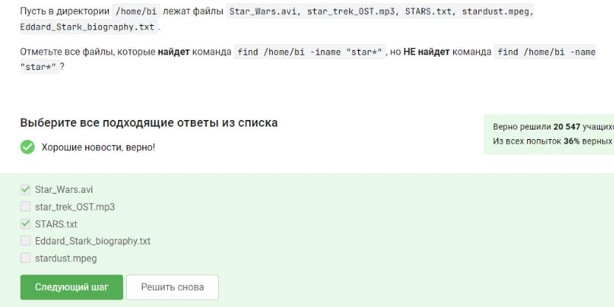

Figure 20.1: Задание 1
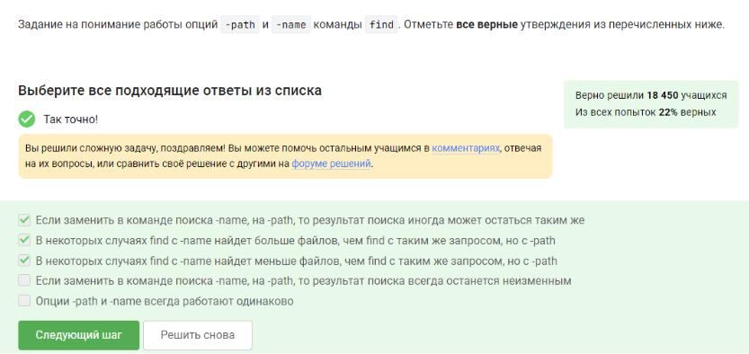

Figure 20.2: Задание 2

50

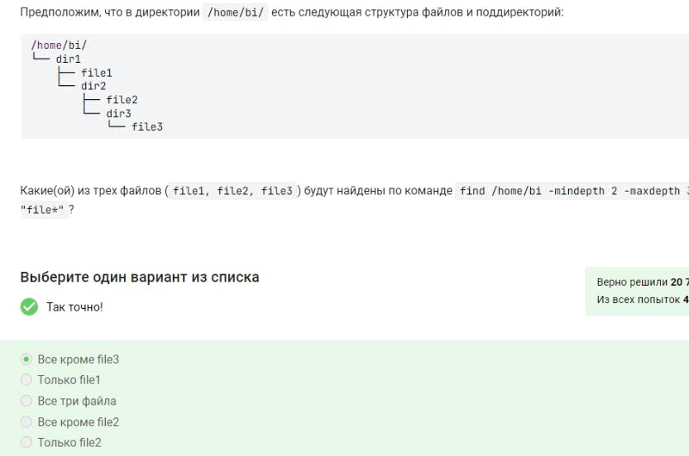

Figure 20.3: Задание 3
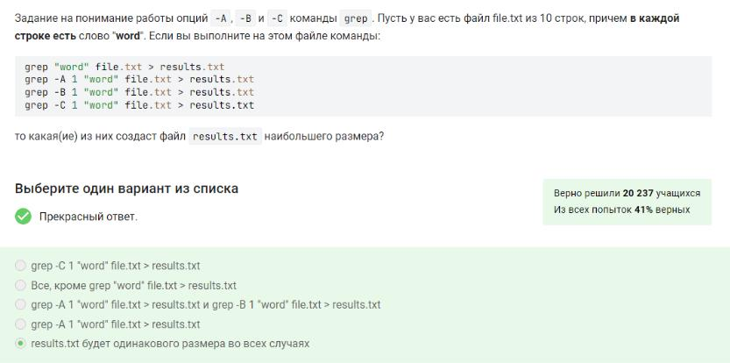

Figure 20.4: Задание 4

51

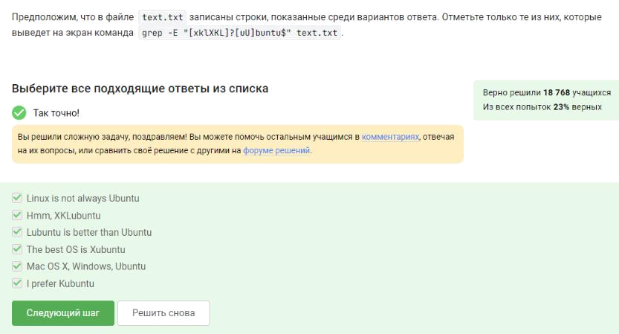

Figure 20.5: Задание 5
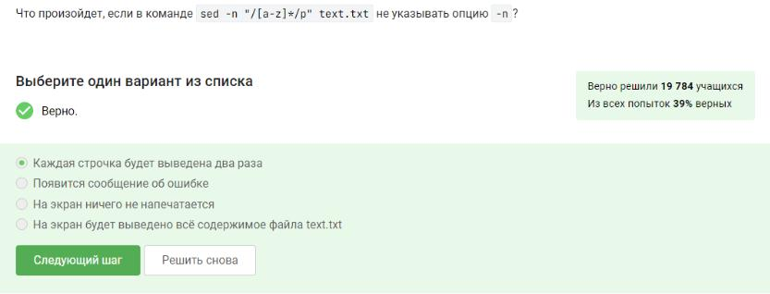

Figure 20.6: Задание 6
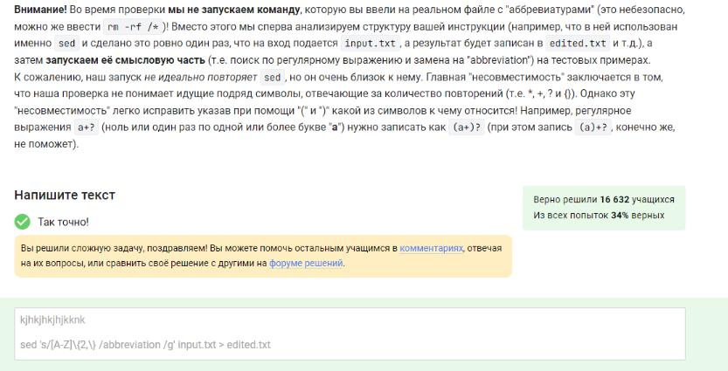

Figure 20.7: Задание 7

52

- 3.6. Строим графики
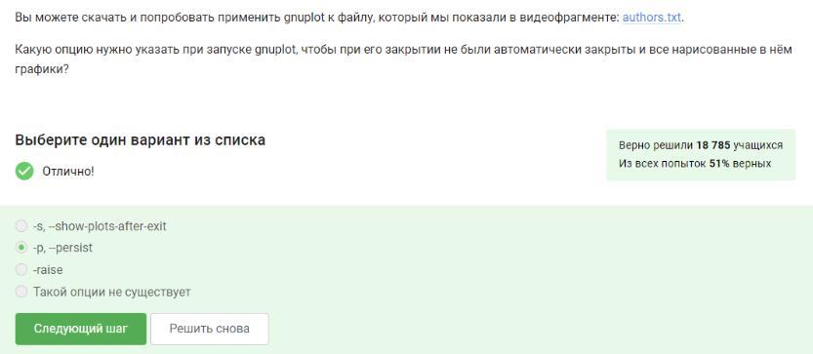

Figure 21.1: Задание 1
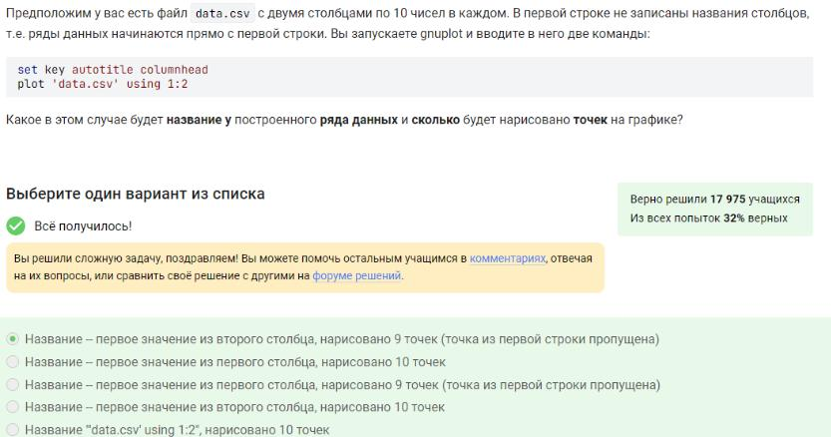

Figure 21.2: Задание 2

53

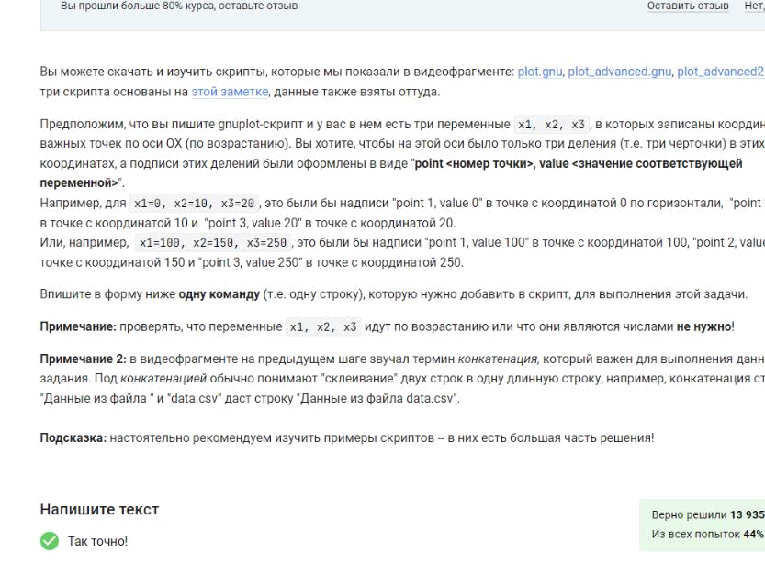

Figure 21.3: Задание 3
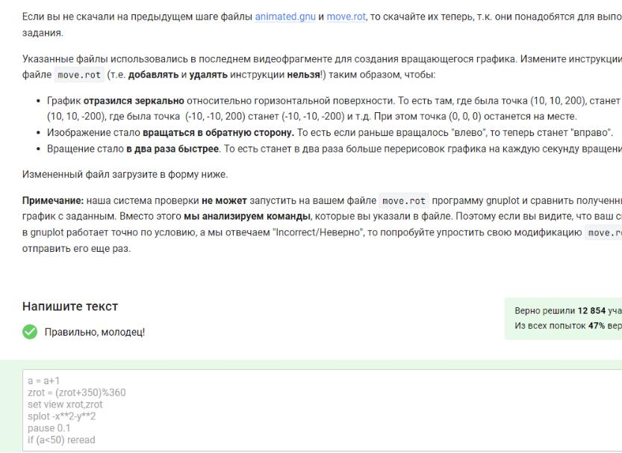

Figure 21.4: Задание 4

54

- 3.7. Разное
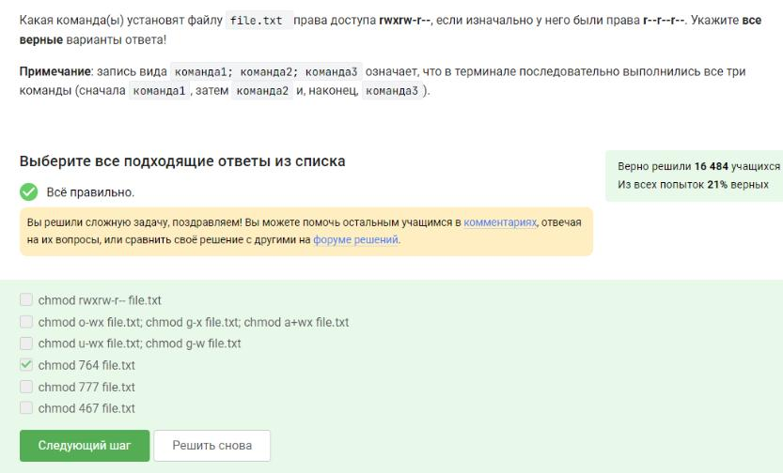

Figure 22.1: Задание 1
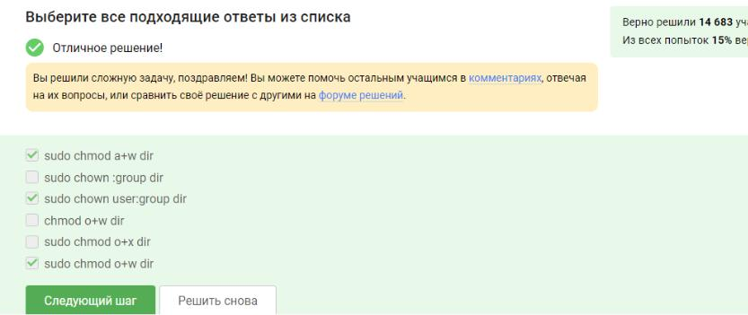

Figure 22.2: Задание 2

55

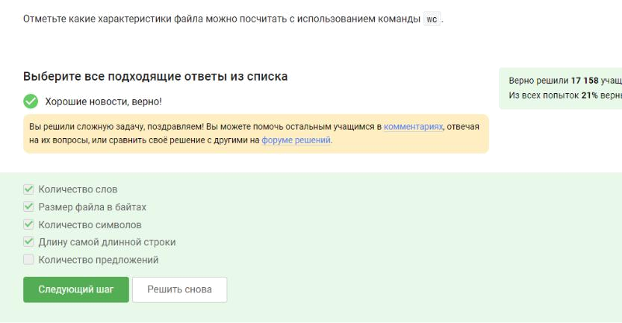

Figure 22.3: Задание 3
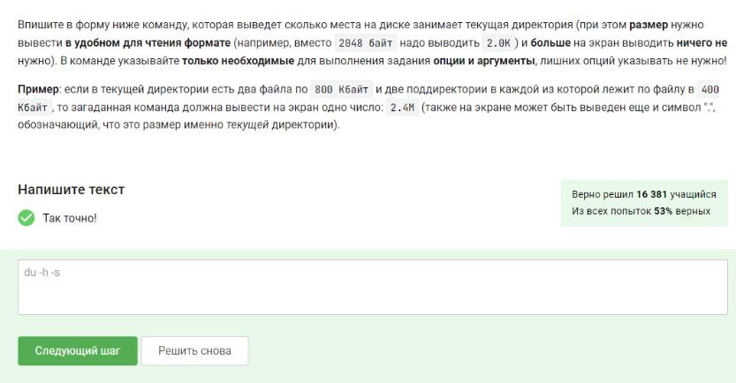

Figure 22.4: Задание 4
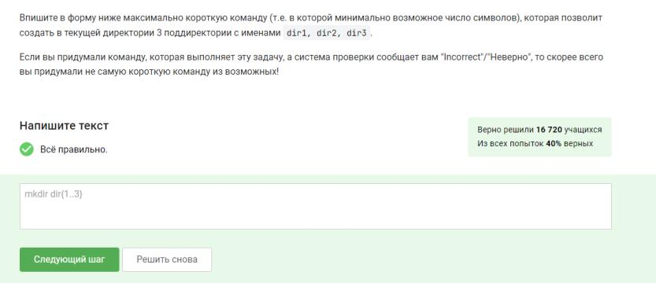

Figure 22.5: Задание 5

56

